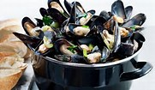
Mosseldag MSGC
Vrijdag 23/08/2019 om 18.00 uur serveren wij in
Zaal Carré Rozenkranslaan 37 Genk (Termien)
1.2 kg. mosselen (goudmerk) met frieten
en dansgelegenheid met Live muziek van
THE FUN PLAYERS.
(maximum 60 personen)
Prijs: 26 euro

Inschrijven bij Roland Keldermans 089/351183 0479/222829
of bij een van de bestuursleden of storten op BE45 0882 6230 7189
met vermelding van naam.

